在客户端上设置，在服务器上启动ccproxy
客户端设置采用如下：
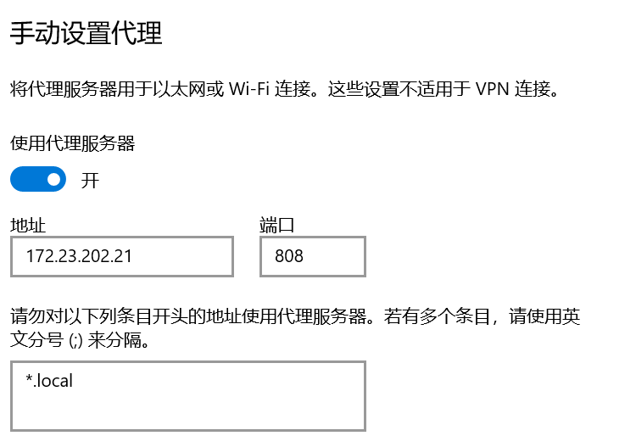
打开一个网站，通过抓包可以看到，我的本机ip仅有和实验室服务器的连接，这是因为其他的数据流动不通过我的网卡，而由代理服务器发出请求：
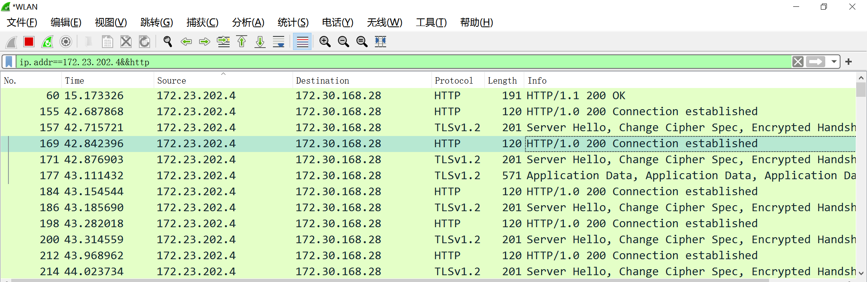
然后打开代理服务器，可以看到代理服务器上已经有了实时流量的监控：
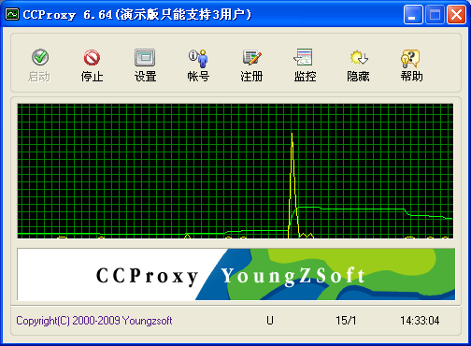
打开身份识别功能，客户端会提示输入用户名和密码，一旦正确，才可以访问网站，但由于我的edge浏览器版本过新采用了保存功能，所以没来得及截图。

